2015年4月高等教育自学考试全国统一命题考试
高级语言程序设计(一) 试卷
(课程代码 00342)
本试卷共6页。满分l00分，考试时间l50分钟。
考生答题注意事项：
1．本卷所有试题必须在答题卡上作答。答在试卷上无效，试卷空白处和背面均可作草稿纸。
2．第一部分为选择题。必须对应试卷上的题号使用2B铅笔将“答题卡”的相应代码涂黑。
3．第二部分为非选择题。必须注明大、小题号。使用0．5毫米黑色字迹签字笔作答。
4．合理安排答题空间，超出答题区域无效。
第一部分 选择题
一、单项选择题(本大题共l5小题，每小题2分，共30分)
在每小题列出的四个备选项中只有一个是符合题目要求的，请将其选出并将“答题卡”
的相应代码涂黑。未涂、错涂或多涂均无分。
1．下列为C语言保留字的是
A. Auto B．break C. main D．then
2. 正确的C语言常数是
A. 1．OEO B．ˊl6 ˊ C．true D．1E0．0
3．设int n；，执行表达式(n=2)&&(n_1)&&(n=O)后，n的值是
A．3 B．2 C．1 D．0
4．值为1的表达式是
A．3&4 B. 2>5 C. !!8 D．O!=O
5．循环体至少被执行一次的是
A．for语句 B. while语句
C．d0．while语句 D．continue语句
6．设char str[20]；，从键盘能完整地输入字符串“I am a student．”的语句是
A．str=gets()； B．gets(str)；
C．scanf(〞％s〞，str)； D．scanf(〞％c〞，str)；
7．函数int fun(){retum(8.8)；}的返回值是
A．O B．1 C．8 D．8．8
8．设int a[]_{1，2，3，4)，b，*p=a；，执行语句b=*++p；后，b的值是
A．1 B．2 C．3 D．4
9．下列不是C语言运算符的是
A．sizeof B．= C．== D．< >
10．设int a=10，4p；，使p指向变量a的语句是
A．a=p； B．p=a； C．*p=*a； D．p=&a；
11．设typedeffloat+FT；，与FT x；等价的是
A．float*x： B．float x；
C. typedefx； D．typedef*x；
12．正确定义数组并初始化的是
A．int a[3]={1，2，3，4，5}； B．int a[3]={a，b，C，d，e}；
C．int b[] [3]={1，2，3，4，5，6}； D．int b[3] []-{1，2，3，4，5，6}；
13．函数的递归调用是
A. 函数的自我调用 B．函数的嵌套调用
C．自定义函数调用主函数 D．系统函数调用主函数
14. 设struct ab{int a；float b；}c，术p=&c；，引用不正确的是
A. *p.a B．c b C．p->a D．(*p)．b
15．文件使用方式〞wb〞的含义是
A．只读文本文件 B．只写二进制文件
C．读写文本文件 D．读写二进制文件
第二部分 非选择题
二、填空题(本大题共l0小题。每小题2分，共20分)
请在答题卡上作答。
16． 的c语言表达式是_________。
17．设int ij；，执行下列循环语句后输出“APEC”的行数是_________。
for(i=0；i<5；i++)
for(j=20<i；j++)printf(〞APEC\n〞)；
18．结构化程序设计的三种基本结构分别是：顺序结构、循环结构和_________。
19. 设int a=6，b=8；，执行语句printf(〞％du〞，a!_b?a：b)；后的输出结果是_________。
20．在文件使用中，EOF的值是_________。
21．设int x，y，t；，执行语句t=(X=6，y=5，x+y)；后t的值是_________ 。
22..变量的存储类型符分别是auto、register、e)(tem和_________。
23. 设char s[20] 〞Teacher〞；，执行语句printf(〞％s＼n〞，strcpy(s, 〞Student〞))；后的输出结果是_________。
24．设char*st=〞China，Beijing〞；，执行语句prinff(〞％s\n〞，st+6)；后的输出结果是_________。
25．设int a=2，b=3，c=4；，执行语句a％=b+c；printf(〞％d＼n〞，a)；后的输出结果是_________。
三、程序分析题(本大题共4小题，每小题4分。共16分)
阅读下列程序，将输出结果写到答题卡上。
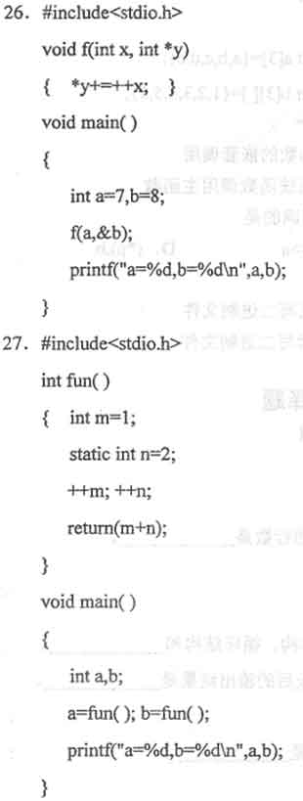
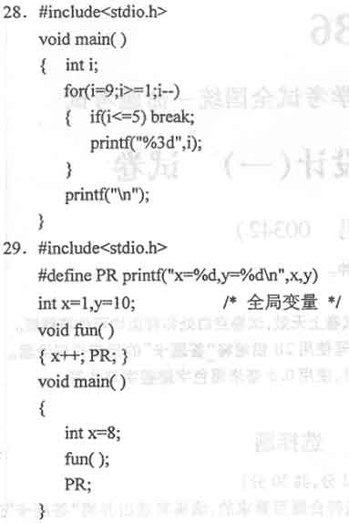
四、程序填充题(本大题共3小题，每小题6分，共18分)
请将下列程序缺少的部分填写在答题卡上，使其能正确运行。
30. 输出下列图形。
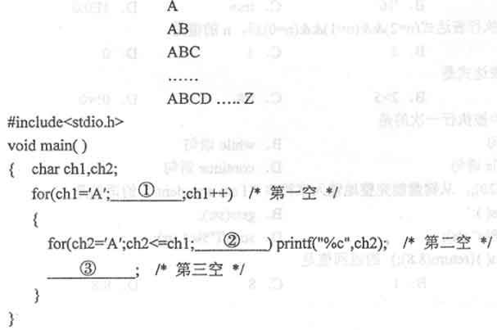
31．输入X的值，按下列公式计算并输如y的俊。

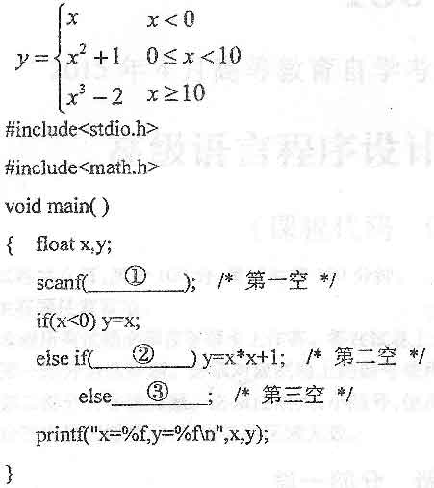
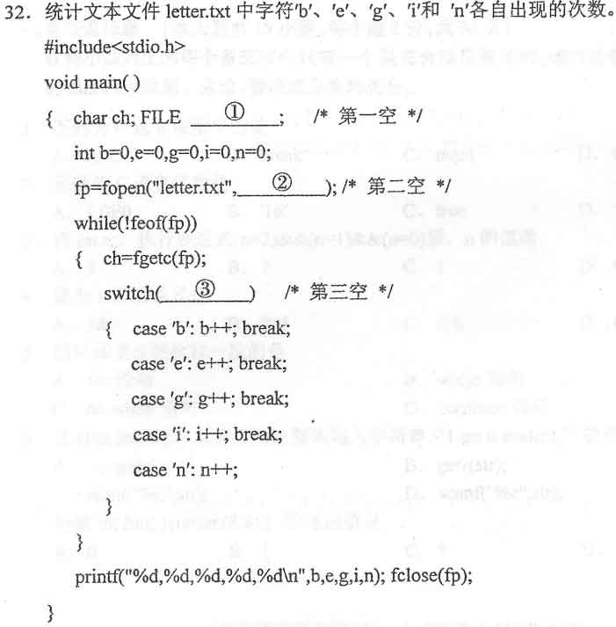
五、程序设计题 (本大题共2小题，每小题8分，共16分)
请在答题卡上作答。
33. 任意输入一个三位正整数，若个位和百位上的数字相等称为“回文数”(如121)，则输
出“Yes”，否则输出“N0”。
34. 从键盘分别输入数据到整型数组a和b，将该两个数组的对应元素之和存入数组c中，
并将c中全部元素的值输出。其中数组a、b和C的长度均为100。
